2019





|  |  |  |  |  |  |  |  |  |  |  |  |  |
| --- | --- | --- | --- | --- | --- | --- | --- | --- | --- | --- | --- | --- |
| |  |  |  | | --- | --- | --- | | **Коммерческое предложение** | | | | ООО "Спецтранс Карго" | |  | | 124460, г. Москва, г. Зеленоград, 2-й Западный проезд, д. 3, стр. 1 | |  | | Тел. +7 (916) 139 09 21 | |  |   Уважаемые господа!  Мы хотели бы поблагодарить Вас за интерес к продукции Kässbohrer. Ссылаясь на Ваш запрос, ниже представлены коммерческие условия и технические характеристики продукта. |
|
|

**Описание и условия**

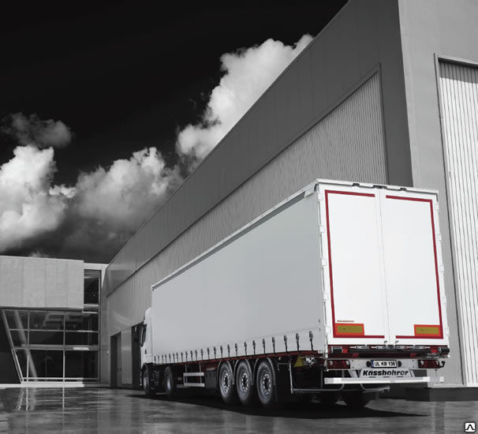

**Описание модели:**

|  |  |  |
| --- | --- | --- |
| **Шторно-бортовой полуприцеп Kassbohrer XS Multimodel** с отверстиями под коники для дополнительной боковой защиты обеспечивает эффективную перевозку груза даже в самых суровых дорожных условиях. | | |
|
| Производитель | Kässbohrer |
| Страна | Германия/Турция |
| Тип ТС | Полуприцеп |
| Категория ТС | Шторно-бортовой полуприцеп |

**Условия и цены:**

|  |  |
| --- | --- |
| Цена (за единицу товара) | 33 948 евро (включая НДС 20%) |
| Год выпуска | 2019 |
| Гарантия | 1 год |

**Коммерческое предложение**

|  |  |
| --- | --- |
| **Технические данные** | |
| Количество Европалет | 34 |
| Нагрузка на ССУ | 12.000 кг |
| Нагрузка на оси | 27.000 кг |
| Полная масса | 39.000 кг |
| Общая длина (Внешняя) | 13.680 мм |
| Внутренняя погрузочная длина | 13.610 мм |
| Общая ширина (Внешняя) | 2.550 мм |
| Внутренняя погрузочная ширина | 2.480 мм |
| Колесная база | 7.700 мм |
| Толщина рамы | 125 мм |
| Собственная масса | 6.980 кг (±%3) |
| **Размеры** | |
| Высота ССУ | 1.150 мм |
| Передняя внутренняя высота | 2.690 мм |
| Задняя внутренняя высота | 2.690 мм |
| Передняя общая высота | 4.000 мм |
| Задняя общая высота | 4.000 мм |
| **Шасси** | |
| Шасси | Надежное высокопрочное шасси из высококачественной стали QSTE, состоит из 2-х продольных балок "I" формы и поперечных балок на необходимом расстоянии согласно ISO 1726-2. |
| KTL | Электро - катафорезная обработка шасси (KTL) |
| K-Fix | Система K-fix 118 отверстий с каждой стороны увеличивающие количество вариантов крепления груза |
| **Ходовая часть** | |
| **Тормозная система** | Wabco EBS 2S/2M двухконтурная тормозная система с RSS, стояночный тормоз пружинного типа согласно EC Directive 71/320 EEC |
| **Шины** | 6 + 1 шт. 385/65 R22.5, стальные диски под дисковые тормоза 430 мм. По ошиновку 22,5. (Марка шин: выбор Kassbohrer) |
| **Крепление запасного колеса** | 2 x крепления запасного колеса (Для тягача и полуприцепа) (в задней части полуприцепа) |
| **Оси и подвеска** | Трехосная пневматическая система **BPW, SAF** с дисковыми тормозами и нагрузкой 9 т. (22,5") |
| **Воздушный цилиндр** | Стальной воздушный цилиндр согласно EN286-2 для пневматической подвески и тормозной системы |
| **Клапан управления подвеской** | Клапан подъема и опускания с левой стороны за осевым агрегатом, для регулировки уровня пола |
| **Подъемная ось** | 1-я подъемная ось |
| **Опорное устройство** | Jost 24 т. Механическое опорное устройство, 2 скоростных режима, согласно требованиям ISO 1726 |
| **Электросистема** | 24 Volt Установка с 2-мя семипиновыми розетками согласно ISO 3731 и ISO 1185. и одной 15-и пиновой розетки согласно ISO 12098. (Directive 76/756/EEC) |

**Коммерческое предложение**

|  |  |
| --- | --- |
| **Безопасность груза** | |
| **Боковые доски** | 4 x алюминиевые боковые доски |
| **Боковые стойки** | 3 x 2 раздвижные боковые стойки |
| **Боковые борта** | 4 x 2 алюминиевые боковые борта (Высота = 600 мм) |
| **Пол** | Пол толщиной 30 мм. С прорезиненным покрытием (водостойкий), допустимая нагрузка на ось погрузчика 7.200 кг. согласно DIN EN 283 |
| **Задняя панель** | Двухстворчатая дверь из алюминиевого профиля со встроенными замками (по два на каждой створке двери) |
| **Передняя панель** | Цельная стальная панель с покрытием KTL и деревянной защитной пластиной во внутренней части полуприцепа |
| **Крыша** | Edscha сдвижная крыша (сдвигается вперед) |
| **Другое** | |
| **Штора** | Сдвижная боковая штора из материала плотностью 900 г/м2 (Огнестойкая штора согласно ISO 3795-1989) Сдвижная крыша из материала плотностью 680 gr/m2 (Огнестойкая штора согласно ISO 3795-1989) |
| **Натяжной храповый механизм** | Натяжной храповый механизм шторы в задней чести |
| **Безопасность груза** | Сертификат безопасности груза EN 12642 Code XL - VDI 2700 (Фиксирующий трос по крыше полуприцепа) |
| **Боковая защита** | Боковая противоподкатная защита из алюминия, может быть поднята вверх согласно 89/297/EEC |
| **Задний буфер** | Стальной задний буфер |
| **Грязезащитные щитки** | Полный щиток+ брызговик |
| **Ящики** | 1 x Пластиковый инструментальный ящик ( 600 x 400 x 500 мм) |
| **Задний бампер** | Задний противоподкатный бампер согласно Directive 70/221/EEC |
| **Колесные башмаки** | 2 пластиковых противооткатных башмака с креплениями |
| **Отражающие полосы** | Отражающая полоса по всей длине полуприцепа 2 ECE R70 |
| **Лестница** | Задняя выдвижная лестница |
| **Манометр** | Манометр для измерения давления на оси |
| **Дополнительная безопасность груза** | 8 x 2 шт. 80 мм x 80 мм коники и отверстия под коники |

***Внимание: В спецификации указаны стандартные параметры.***

***При изменении параметров стоимость и срок производства увеличиваются.***